LISA 1
Liiklusõnnetuse juhtum:
Maantee kõrval lõbustusasutuse parkimisplatsilt peateele välja sõitnud sõiduauto BMW 325I, mida juhtis alkoholijoobes juht kaldus manöövri sooritamisel vastassuunavööndisse ja põrkas kokku Tallinna sunnas liikunud veoautoga Scania. Kokkupõrke tagajärjel deformeerus sõiduauto BMW täielikult ja paiskus vastassuunavööndi teepeenrale. Veoauto Scania kaotas juhitavuse ja sõitis üle vastassuunavööndi teelt välja kraavi.
Sõiduautos BMW viibisid õnnetuse toimumise hetkel 5 inimest. Liiklusõnnetuses hukkusid neli noort meest. Sündmuskohalt toimetati juhi kõrval istunud ja tervisekahjustusi saanud 15 aastane tüdruk kiirabi poolt haiglasse. Tüdruk sai haiglast koju taastusravile sama aasta jõuludeks.
On teada, et sõiduautos BMW viibinud ja õnnetusse sattunud seltskond (kaasa arvatud juht) olid tarbinud alkoholi juba enne selle lõbustusasutusse tulemist ja selles kohas olid vähem kui pool tundi ning baaris alkoholi ei tarbitud. Mingil määral võidi juua väljas auto juures kaasas olnud alkoholi. Liiklusõnnetuse eelselt oli sõiduk BMW maanteeäärse baari juures, kus oli ka teisi noori, keegi neist ei takistanud alkoholijoobes juhiga seltskonna sõitma asumist.
Tunnistajate ütluse kohaselt kasutas sõidukis BMW turvavarustust ainult juhi kõrval istunud tütarlaps.
Juhile oli juhtimisõigus omistatud: 2009.a.
Alaealisena korduvalt karistatud AS§71 rikkumiste eest (2007), sõiduki joobes juhtimise eest 2007 ja KarS § 424 2008 määrati karistuseks tingimisi vangistusega katseajaga ja lisakaristusena ära mootorsõiduki juhtimise õiguse äravõtmisega, sõiduki omavoliline kasutamine KarS § 215 lg 1 (2008 võttis omavoliliselt isa sõiduki IŽ). 2013 a karistatud kahel korral lubatud sõidukiiruse ületamise eest 20 – 40 km/h - rahatrahviga ning LS muu rikkumise toimepanemise eest rahatrahviga.
19aastane Andres, 21aastane Krister ja 21aastane Reio said surma. Juhi kõrval istunud 15aastane neiu viidi Põhja-Eesti regionaalhaiglasse. Esialgsetel andmetel polnud noormeestel auto tagaistmel turvavööd kinnitatud.
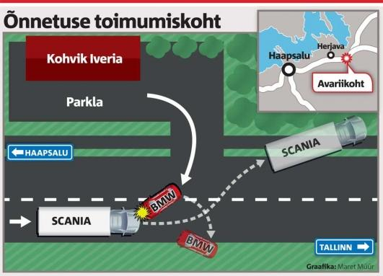
Allikas: Postimees
